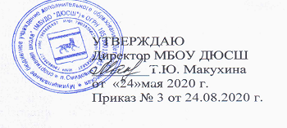

УЧЕБНЫЙ ПЛАН
групп отделения «Футбол» МБУ ДО ДЮСШ общеобразовательная (общеразвивающая)
программа дети 10-16 лет

№  п/п | Содержание | Количество часов
 | Теоретическая подготовка | 6 | 6 | 6 | 6 | 6
1 | ОФП | 42 | 42 | 42 | 42 | 42
2. | СФП | 80 | 80 | 42 | 42 | 42
3. | Техническая подготовка | 82 | 82 | 82 | 82 | 82
4. | Тактическая подготовка | 42 | 42 | 82 | 82 | 82
5. | Игровая подготовка | 99 | 99 | 99 | 99 | 99
6. | Соревнования | 21 | 21 | 21 | 21 | 21
7 | Контрольные испытания | 6 | 6 | 6 | 6 | 6
Всего: (42 недель) 378 часов

